Санкт-Петербургский политехнический университет Петра Великого

Институт компьютерных наук и технологий

Высшая школа интеллектуальных систем и суперкомпьютерных технологий

**КУРСОВОЙ ПРОЕКТ**

**Дисциплина:** Алгоритмы и структуры данных

**Тема:** Разработка GUI приложения для алгоритма нахождение наибольшей цепочки из костяшек домино.

Выполнила

студентка гр. №3530903/80003 _________________________ Викторова Д.А.

(подпись)

Руководитель _________________________ Глухих М.И.

(подпись)

«___» ______________ 2020 г.

Санкт-Петербург   
2020

Содержание

Техническое задание 3

Метод решения 4

Листинг 5

Main.java 5

Knukles.java 5

Chain.java 7

Pair.java 8

SecondWindow.java 9

Window.java 11

Тестирование 16

Скриншоты программы: 18

# 

# Техническое задание

Дается N костяшек из одного набора домино ( 1 <= N <= 28 ).   
Составить из них самую длинную цепочку (по правилам домино).

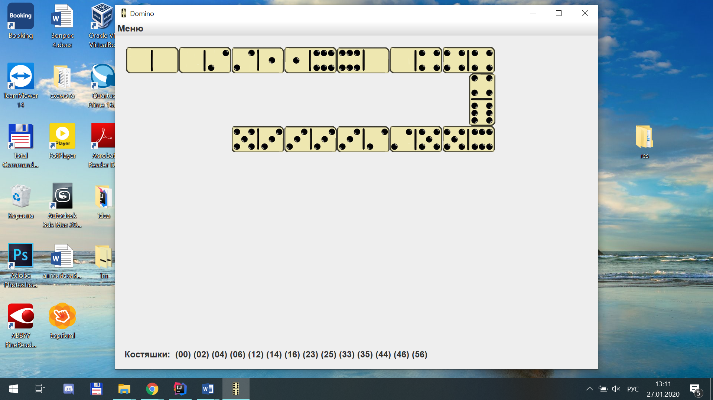

Ссылка на репозиторий: <https://github.com/daxavic/Dominoshki>

# Метод решения

В проекте с некоторыми отступлениями использована концепция MVC (Model-View-Controller) для структурирования кода и отделения логики от визуализации.

Содержимое пакета view:

* Window.java – отвечает за отображение главного окна, а также за отображение самой цепочки.
* SecondWindow.java - отвечает за отображение окна выбора костяшек.

Cодержимое пакета controller:

* Main.java – запуск приложения.
* Knuckles.java – класс хранения выбранных костяшек

Содержимое пакета Logic:

* Chain. java – класс, отвечающий построение цепочки
* Pair java – вспомогательный класс пар.

Порядок работы программы:

При запуске программы в меню главного окна выбираются костяшки (Меню => Выбрать костяшки).

Открывается второе окно: в нём нужно выбрать нужные доминошки, путем нажатия на картинку нужной костяшки

В случае некорректного ввода (не выбрана ни одна костяшка) появляется предупреждение.

После корректного выбора костяшек пользователь видит самую длинную цепочку из выбранных им костяшек, в низу окна выводятся костяшки.

Теперь немного подробнее о самом алгоритме (все далее упомянутые методы находятся в классе Chain.java):

Для нахождения самой длинной цепочки нужно создать матрицу смежности matrix и перебрать все пары вершины(doChain)и найти количество непересекающихся путей, выбрать минимум. По своей сути решение задачи – обход графа в глубину.

# Листинг

## **Main.java**

**package** Domino.Controller;  
  
**import** Domino.View.Window;  
  
**import** java.io.IOException;  
  
**public class** Main {  
  
 **public static void** main(String[] args) **throws** IOException {  
 **new** Window(**null**);  
 }  
}

## **Knukles.java**

**package** Domino.Controller;  
  
**import** Domino.Logic.Chain;  
**import** Domino.Logic.Pair;  
**import** java.util.ArrayList;  
  
**public class** Knuckles {  
  
 **static** Boolean[][] *bool*; *//показывает, выбрана ли костяшка* **public** Knuckles(){  
 *//Boolean[][] data  
 bool* = **new** Boolean[4][7];  
 **for** (**int** y = 0; y < 4; y++) {  
 **for** (**int** x = 0; x < 7; x++) {  
 *bool*[y][x] = **false**;  
 }  
 }  
}  
  
 **public final** Pair[][] **MATRIX** = kn();  
  
 **private final** Pair[][] kn() {  
 Pair[][] allCoords = **new** Pair[4][7];  
 **int** l = 0;  
 **int** h = 0;  
 **for** (**int** y = 0; y < 4; y++) {  
 **for** (**int** x = 0; x < 7; x++) {  
 allCoords[y][x] = **new** Pair(h, l);  
 l++;  
 **if** (l == 7) {  
 h++;  
 l = h;  
 }  
 }  
 }  
 **return** allCoords

}  
  
 *//данный метод меняет флаг: если костяшка не была выбрана, выбиает, и наборот* **public void** changeFlag(**int** x, **int** y){  
 **boolean** n = *bool*[y][x];  
 **if** (!n) *bool*[y][x] = **true**;  
 **else** *bool*[y][x] = **false**;  
 }  
  
 **public** Boolean getKn (**int** x, **int** y) {  
 **boolean** n = *bool*[y][x];  
 **return** n;  
 }  
  
 *// данный метод делает из выбранных костяшек цепочку* **public** Chain toChain(){  
 ArrayList<Pair> n = **new** ArrayList<>();  
 **for** (**int** y = 0; y < 4; y++){  
 **for** (**int** x = 0; x < 7; x++){  
 **if** (*bool*[y][x]) n.add(**new** Pair(**MATRIX**[y][x].**left**,**MATRIX**[y][x].**right**));  
  
 }  
  
 }  
 Chain ch = **new** Chain(n);  
 **return** ch;  
  
 }  
  
 *// смотрит, есть ли выбранные костяшки* **public boolean** color(){  
 **for** (**int** y = 0; y < 4; y++) {  
 **for** (**int** x = 0; x < 7; x++) {  
 **if** (getKn(x,y)) **return true**;  
 }  
 }  
 **return false**;  
 }  
}

# **Chain.java**

**import** Domino.Logic.Pair;  
  
**import** java.util.ArrayList;  
  
**public class** Knuckles {  
  
 **static** Boolean[][] *bool*; *//показывает, выбрана ли костяшка* **public** Knuckles(){  
 *//Boolean[][] data  
 bool* = **new** Boolean[4][7];  
 **for** (**int** y = 0; y < 4; y++) {  
 **for** (**int** x = 0; x < 7; x++) {  
 *bool*[y][x] = **false**;  
 }  
 }  
 }  
  
 **public final** Pair[][] **MATRIX** = kn();  
   
 **private final** Pair[][] kn() {  
 Pair[][] allCoords = **new** Pair[4][7];  
 **int** l = 0;  
 **int** h = 0;  
 **for** (**int** y = 0; y < 4; y++) {  
 **for** (**int** x = 0; x < 7; x++) {  
 allCoords[y][x] = **new** Pair(h, l);  
 l++;  
 **if** (l == 7) {  
 h++;  
 l = h;  
 }  
 }  
 }  
 **return** allCoords;  
 }  
  
 *//данный метод меняет флаг: если костяшка не была выбрана, выбиает, и наборот* **public void** changeFlag(**int** x, **int** y){  
 **boolean** n = *bool*[y][x];  
 **if** (!n) *bool*[y][x] = **true**;  
 **else** *bool*[y][x] = **false**;  
 }  
  
 **public** Boolean getKn (**int** x, **int** y) {  
 **boolean** n = *bool*[y][x];  
 **return** n;  
 }  
  
 *// данный метод делает из выбранных костяшек цепочку* **public** Chain toChain(){  
 ArrayList<Pair> n = **new** ArrayList<>();  
 **for** (**int** y = 0; y < 4; y++){  
 **for** (**int** x = 0; x < 7; x++){  
 **if** (*bool*[y][x]) n.add(**new** Pair(**MATRIX**[y][x].**left**,**MATRIX**[y][x].**right**));  
 }  
 }  
 Chain ch = **new** Chain(n);  
 **return** ch;  
 }  
  
 *// смотрит, есть ли выбранные костяшки* **public boolean** color(){  
 **for** (**int** y = 0; y < 4; y++) {  
 **for** (**int** x = 0; x < 7; x++) {  
 **if** (getKn(x,y)) **return true**;  
 }  
 }  
 **return false**;  
 }  
}

## **Pair.java**

**package** Domino.Logic;  
  
**public class** Pair {  
 **public int left**;  
 **public int right**;  
  
 **public** Pair(**int** left, **int** right) {  
 **this**.**left** = left;  
 **this**.**right** = right;  
 }  
  
 **public** String toString() {  
 String m = Integer.*toString*(**left**)+Integer.*toString*(**right**);  
 **return** m;  
 }  
  
 *// сравнивает элементы пары* **public** Boolean compare() {  
 **if** (**left** > **right**) **return true**;  
 **return false**;  
 }  
  
 *// записывает элементы пары в порядке возрастания* **public** String compareWrite(){  
 String res;  
 **if** (compare()) res = String.*valueOf*(**right**) + String.*valueOf*(**left**);  
 **else** res = String.*valueOf*(**left**) + String.*valueOf*(**right**);  
 **return** res;  
 }  
  
}

## **SecondWindow.java**

**package** Domino.View;  
  
  
**import** Domino.Controller.Knuckles;  
**import** Domino.Logic.Pair;  
**import** javax.imageio.ImageIO;  
**import** javax.swing.*;  
**import** java.awt.*;  
**import** java.awt.event.ActionEvent;  
**import** java.awt.event.ActionListener;  
**import** java.awt.event.MouseAdapter;  
**import** java.awt.event.MouseEvent;  
**import** java.awt.image.BufferedImage;  
**import** java.io.File;  
**import** java.io.IOException;  
  
**public class** SecondWindow **extends** JFrame {  
 **private** JPanel **panel**;  
 **private final int IMAGE_WIDTH** = 71; *//ширина одной картинки* **private final int IMAGE_HEIGHT** = 142; *//высота одной картинки* **private final int INDENT** = 30; *//отступ от краев* Knuckles **knuckles** = **new** Knuckles();  
 **final** Pair[][] **MATRIX** = **knuckles**.**MATRIX**;  
  
 **public** SecondWindow() **throws** IOException {  
 initPanel();  
 initFrame();  
 }  
  
 **private void** initFrame() **throws** IOException {  
 pack();  
 setDefaultCloseOperation(WindowConstants.***EXIT_ON_CLOSE***);  
 setTitle(**"DOMINO"**);  
 setLocationRelativeTo(**null**);  
 setResizable(**false**);  
 setVisible(**true**);  
 setIconImage(getImage(**"k66"**));  
 }  
  
 **private void** initPanel(){  
  
 DrawImages();  
 JButton close = close(**new** JButton());  
 JButton clear = clear(**new** JButton());  
  
*// меняет флаг костяшки* **panel**.addMouseListener(**new** MouseAdapter() {  
 @Override  
 **public void** mousePressed(MouseEvent e) {  
  
 **double** now_x = e.getX();  
 **double** now_y = e.getY();  
  
 **int** y = (e.getY() - **INDENT** )/ **IMAGE_HEIGHT** ;  
 **int** x = (e.getX() - **INDENT** )/ **IMAGE_WIDTH**;  
  
 Pair coord = **new** Pair(x , y);  
 **if** ( e.getButton() == MouseEvent.***BUTTON1*** && (now_x - **INDENT**) >= 0  
 && (now_x - **INDENT**) <= (7 * **IMAGE_WIDTH**) && (now_y - **INDENT**) >= 0  
 && (now_y - **INDENT**) <= (4 * **IMAGE_HEIGHT**)) {  
 **knuckles**.changeFlag(x,y);  
  
 }  
 DrawImages();  
 repaint();  
 }  
 });  
 **panel**.setPreferredSize(**new** Dimension(557, 710));  
 add(close);  
 add(clear);  
 add(**panel**);  
 }  
  
 *// данный метод находит путь к картинке* **private** BufferedImage getImage(String name) **throws** IOException {  
 String filename = **"im/"** + name.toLowerCase() + **".png"**;  
 BufferedImage icon = ImageIO.*read*(**new** File(**"src/main/resources/"** + filename));  
 **return** icon;  
 }  
  
 *//данная кнопка возвращает нас на первое окно* **private** JButton close(JButton close){  
 Font BigFontTR = **new** Font(**"TimesRoman"**, Font.***BOLD***, 18);  
 close.setText(**"ЗАКОНЧИТЬ"**);  
 close.setBackground(Color.***WHITE***);  
 close.setFont(BigFontTR);  
 close.setBounds(370, 618, 150, 50);  
  
*// if (!knuckles.color()) {  
// JOptionPane.showMessageDialog(  
// null, "Ошибка","Error",JOptionPane.ERROR_MESSAGE  
// );  
// } else* close.addActionListener(**new** ActionListener() {  
 **public void** actionPerformed(ActionEvent event) {  
 **try** {**if** (**knuckles**.color()){  
 JFrame myWindow = **new** Window(**knuckles**.toChain());  
 myWindow.setVisible(**true**);  
 dispose();}  
 **else** JOptionPane.*showMessageDialog*(  
 **null**, **"Вы не выбрали костяшки!"**,  
 **"выберете костяшки"**,JOptionPane.***ERROR_MESSAGE*** );  
  
 } **catch** (IOException e) {  
 e.printStackTrace();  
 }  
  
 }});  
 **return** close;  
 }  
  
  
 *// данная кнока очищает поле* **private** JButton clear (JButton clear){  
 clear.setText(**"ОЧИСТИТЬ"**);  
 clear.setBackground(Color.***WHITE***);  
 Font BigFontTR = **new** Font(**"TimesRoman"**, Font.***BOLD***, 18);  
 clear.setFont(BigFontTR);  
 clear.setBounds(50, 618, 150, 50);  
 clear.addActionListener(**new** ActionListener() {  
  
 **public void** actionPerformed(ActionEvent event) {  
 **knuckles** = **new** Knuckles();  
 repaint();  
  
 }});  
 **return** clear;  
 }  
  
 *// данные метод отрисовывает таблицу костяшек* **private void** DrawImages(){  
 **panel** = **new** JPanel(){  
 @Override  
 **protected void** paintComponent(Graphics g) {  
 **super**.paintComponent(g);  
 String color = **""**;  
 **for** (**int** y = 0; y < 4; y++) {  
 **for** (**int** x = 0; x < 7; x++){  
 **if** (**knuckles**.getKn(x, y) == **true**) color = **"kr"**;  
 **else** color = **""**;  
 **try** {  
 g.drawImage((getImage(**"k"** + **MATRIX**[y][x].**left** + **MATRIX**[y][x].**right** + color)),  
 x * **IMAGE_WIDTH** + **INDENT** + x,  
 y * **IMAGE_HEIGHT** + **INDENT** + y, **this**);  
 } **catch** (IOException e) {  
 e.printStackTrace();  
 }  
 }  
 }  
 }  
 };  
 }  
  
 }

## **Window.java**

**package** Domino.View;  
  
**import** Domino.Logic.Chain;  
**import** Domino.Logic.Pair;  
  
**import** javax.imageio.ImageIO;  
**import** javax.swing.*;  
**import** java.awt.*;  
**import** java.awt.event.ActionEvent;  
**import** java.awt.event.ActionListener;  
**import** java.awt.geom.AffineTransform;  
**import** java.awt.image.BufferedImage;  
**import** java.io.File;  
**import** java.io.IOException;  
**import** java.util.ArrayList;  
  
  
**public class** Window **extends** JFrame {  
 **private** JPanel **panel**;  
 **private** JMenu **menu**;  
 **private final int IMAGE_WIDTH** = 71; *//ширина одной картинки* **private final int IMAGE_HEIGHT** = 142; *//высота одной картинки* **private final int INDENT** = 30;  
 *//Knuckles knuckles = new Knuckles();* **public** Window(Chain pop) **throws** IOException {  
 initPanel(pop);  
 initMenu();  
 initFrame();  
 }  
  
  
 **private void** initPanel(Chain pop) {  
 **panel** = **new** JPanel();  
 draw(pop);  
 JButton start = start(**new** JButton(), pop);  
 *//panel.add(start);* **panel**.add(label(pop));  
  
 **panel**.setPreferredSize(**new** Dimension(1300, 900));  
 add(**panel**);  
 }  
  
 *// данный label показывает, какие костяшки были выбраны* **private** JLabel label(Chain pop) {  
 String res = **""**;*//в данную переменную записываются костящки* **if** (pop != **null**) {  
 ArrayList<String> str = pop.toStr();  
 **for** (**int** i = 0; i < str.size(); i++) {  
 res = res + **" ("** + str.get(i) + **")"**;  
 }  
 } **else** res = **"костяшки не выбраны"**;  
  
 JLabel label = **new** JLabel();  
 label.setText(**"Костяшки: "** + res);  
 Font font = **new** Font(**"BOLD"**, Font.***BOLD***, 24);  
 label.setPreferredSize(**new** Dimension(1250, 870));  
 label.setFont(font);  
 label.setVerticalAlignment(JLabel.***BOTTOM***);  
 label.setHorizontalAlignment(JLabel.***LEFT***);  
 **return** label;  
 }  
  
 *//настраиваем меню* **private void** initMenu() {  
 JMenuBar menuBar = **new** JMenuBar();  
 **menu** = **new** JMenu(**"Меню"**);  
 Font BigFontTR = **new** Font(**"TimesRoman"**, Font.***BOLD***, 24);  
 **menu**.setFont(BigFontTR);  
  
 *//открываем второе окно,где выбираем костяшки* JMenuItem choose = **new** JMenuItem(**"Выбрать Костяшки"**);  
 choose.setFont(BigFontTR);  
 choose.addActionListener(**new** ActionListener() {  
 **public void** actionPerformed(ActionEvent event) {  
 SecondWindow ct = **null**;  
 **try** {  
 ct = **new** SecondWindow();  
 } **catch** (IOException e) {  
 e.printStackTrace();  
 }  
 ct.setVisible(**true**);  
 dispose();  
 }  
 });  
 **menu**.add(choose);  
 menuBar.add(**menu**);  
 setJMenuBar(menuBar);  
 }  
  
 **private void** initFrame() **throws** IOException {  
 pack(); *//размер* setDefaultCloseOperation(WindowConstants.***EXIT_ON_CLOSE***);  
 setTitle(**"Domino"**);  
 setLocationRelativeTo(**null**);  
 setVisible(**true**);  
 setIconImage(getImage(**"66"**));  
 }  
  
 *// данный метод находит путь к картинке* **private** BufferedImage getImage(String name) **throws** IOException {  
 String filename = **"im/k"** + name.toLowerCase() + **".png"**;  
 BufferedImage icon = ImageIO.*read*(**new** File(**"src/main/resources/"** + filename));  
 *// ImageIcon icon = new ImageIcon("src/main/resources/" + filename);* **return** icon;  
 }  
  
 *//данный метод поварачивает картинку на оределенное количество градусов* **public** BufferedImage rotate(BufferedImage image, Double degrees) {  
 **int** width = image.getWidth();  
 **int** height = image.getHeight();  
  
 *// рассчитаем новый размер изображения на основе угла поворота* **double** radians = Math.*toRadians*(degrees);  
 **double** sin = Math.*abs*(Math.*sin*(radians));  
 **double** cos = Math.*abs*(Math.*cos*(radians));  
 **int** newWidth = (**int**) Math.*round*((width * cos + height * sin));  
 **int** newHeight = (**int**) Math.*round*(width * sin + height * cos);  
  
 *// новая картинка* BufferedImage rotate = **new** BufferedImage(newWidth, newHeight, BufferedImage.***TYPE_INT_ARGB***);  
 Graphics2D g2d = rotate.createGraphics();  
  
 *// Рассчитаем «опорную» точку, вокруг которой будет вращаться изображение* **int** x = (newWidth - width) / 2;  
 **int** y = (newHeight - height) / 2;  
  
 *// поварачиваем* AffineTransform at = **new** AffineTransform();  
 at.setToRotation(radians, x + (width / 2), y + (height / 2));  
 at.translate(x, y);  
 g2d.setTransform(at);  
 *// Paint the originl image* g2d.drawImage(image, 0, 0, **null**);  
 g2d.dispose();  
 **return** rotate;  
 }  
  
 *//данный метод рисует заданную цепочку* **public void** draw(Chain pop) {  
 **if** (pop == **null**) **panel** = **new** JPanel();  
 **else** {  
 ArrayList<Pair> res = pop.result();  
  
 **panel** = **new** JPanel() {  
 @Override  
 **protected void** paintComponent(Graphics g) {  
 **super**.paintComponent(g);  
 **int** resNumber = 0; *//считает, какая костяшка рисуется из цепочки* String write = res.get(resNumber).compareWrite();  
 **try** {  
 BufferedImage original;  
 BufferedImage rotated;  
 **int** coorY = **INDENT**;  
 **int** m = 0; *// считает, сколько в ряду костяшек* **int** n = 0; *//показывает, какой из рядов рисуется* **boolean** bool; *//показывает, нужно ли повернуть картинку* **while** (resNumber < res.size()) {  
 original = getImage(res.get(resNumber).compareWrite());  
 bool = res.get(resNumber).compare();  
 **switch** (n) {  
 **case** 0: {  
 **if** (bool)  
 rotated = rotate(original, 90.0d);  
 **else** rotated = rotate(original, -90.0d);  
 g.drawImage(rotated,  
 m * **IMAGE_HEIGHT** + **INDENT**,  
  
 coorY, **this**);  
  
 m++;  
 **if** (m == 7) {  
 m--;  
 n++;  
  
 coorY = coorY + **IMAGE_WIDTH**;  
 }  
 }  
 **break**;  
  
 **case** 1: {  
 **if** (bool)  
 rotated = rotate(original, 180.0d);  
 g.drawImage(original,  
 (2 * m + 1) * **IMAGE_WIDTH** + **INDENT**, coorY, **this**);  
 coorY = coorY + **IMAGE_HEIGHT**;  
 n++;  
 }  
 **break**;  
  
 **case** 2: {  
 **if** (bool)  
 rotated = rotate(original, -90.0d);  
 **else** rotated = rotate(original, 90.0d);  
 g.drawImage(rotated,  
 m * **IMAGE_HEIGHT** + **INDENT**, coorY, **this**);  
 m--;  
 **if** (m == -1) {  
 m++;  
 n++;  
 coorY = coorY + **IMAGE_WIDTH**;  
 }  
 }  
 **break**;  
 **case** 3: {  
 **if** (bool)  
 rotated = rotate(original, 180.0d);  
 g.drawImage(original,  
 **INDENT**, coorY, **this**);  
 coorY = coorY + **IMAGE_HEIGHT**;  
 n = 0;  
 }  
 **break**;  
 **default**:  
 **break**;  
 }  
 resNumber++;  
 }  
  
 } **catch** (IOException e) {  
 e.printStackTrace();  
 }  
 }  
 };  
  
 }  
  
 }  
  
  
}

# **Тестирование**

Класс ChainTest.java тестирует класс Chain и его методы (result(), found(), doChain(),)

**package** Domino.Logic;  
  
**import** org.junit.Test;  
**import** java.util.ArrayList;  
**import** java.util.Arrays;  
**import static** org.junit.Assert.*;  
  
**public class** ChainTest {  
  
 **static void** resultTest(ArrayList<String> expected, ArrayList<Pair> data){  
 Chain m = **new** Chain(data);  
 ArrayList<Pair> n = m.result();  
 ArrayList<String> res = **new** ArrayList<String>();  
 **for** (**int** i = 0; i < n.size(); i++){  
 res.add(n.get(i).toString());  
 }  
 *assertEquals*(expected, res);  
 }  
  
 @Test  
 **public void** result(){  
 *resultTest*(**new** ArrayList<String>(Arrays.*asList*(**"11"**,  
 **"12"**)),**new** ArrayList<Pair>(Arrays.*asList*(**new** Pair(1,1),**new** Pair(1,2))  
 ));  
  
 *resultTest*(**new** ArrayList<String>(Arrays.*asList*(**"56"**,**"62"**,**"21"**, **"13"**,**"36"**)),  
 **new** ArrayList<Pair>(Arrays.*asList*(**new** Pair(1,2), **new** Pair(1,3),  
 **new** Pair(2,6), **new** Pair(3,6),**new** Pair(5,6))));  
  
 *resultTest*(**new** ArrayList<String>(Arrays.*asList*(**"00"**)),  
 **new** ArrayList<Pair>(Arrays.*asList*(**new** Pair(0,0), **new** Pair(1,1),  
 **new** Pair(2,2), **new** Pair(3,3),**new** Pair(4,4),  
 **new** Pair(5,5), **new** Pair(6,6))));  
  
 *resultTest*(**new** ArrayList<String>(Arrays.*asList*(**"00"**,**"03"**, **"33"**, **"34"**, **"41"**, **"16"**, **"66"**)),  
 **new** ArrayList<Pair>(Arrays.*asList*(**new** Pair(0,0), **new** Pair(0,3),  
 **new** Pair(1,4), **new** Pair(2,3),**new** Pair(2,5),  
 **new** Pair(3,3), **new** Pair(4,3), **new** Pair(6,1),  
 **new** Pair(6,6))));  
  
 *resultTest*(**new** ArrayList<String>(Arrays.*asList*(**"00"**,**"01"**, **"11"**, **"12"**, **"22"**, **"20"**, **"03"**,**"33"**,  
 **"31"**, **"14"**, **"44"**, **"40"**,**"05"**, **"55"**, **"51"**, **"16"**, **"66"**, **"62"**, **"23"**, **"34"**, **"42"**, **"25"**, **"53"**,  
 **"36"**, **"64"**, **"45"**, **"56"**, **"60"**)),  
 **new** ArrayList<Pair>(Arrays.*asList*(**new** Pair(0,0), **new** Pair(0,1),  
 **new** Pair(0,2), **new** Pair(0,3), **new** Pair(0,4),  
 **new** Pair(0,5), **new** Pair(0,6), **new** Pair(1,1),  
 **new** Pair(1,2), **new** Pair(1,3), **new** Pair(1,4),  
 **new** Pair(1,5), **new** Pair(1,6), **new** Pair(2,2),  
 **new** Pair(2,3), **new** Pair(2,4), **new** Pair(2,5),  
 **new** Pair(2,6), **new** Pair(3,3), **new** Pair(3,4),  
 **new** Pair(3,5), **new** Pair(3,6), **new** Pair(4,4),  
 **new** Pair(4,5), **new** Pair(4,6), **new** Pair(5,5),  
 **new** Pair(5,6), **new** Pair(6,6))));  
 }  
  
 **static void** foundPublicTest(**boolean** expected, ArrayList<Pair> data, **int** k){  
 Chain m = **new** Chain(data);  
 **boolean** n = m.foundPublic(k);  
 *assertEquals*(expected,n);  
 }  
  
 @Test  
 **public void** found(){  
 *foundPublicTest*(**true**, **new** ArrayList<Pair>(Arrays.*asList*(**new** Pair(5,6),  
 **new** Pair(6,2), **new** Pair(2,1),  
 **new** Pair(1,3),**new** Pair(3,6))), 6);  
 *foundPublicTest*(**false**, **new** ArrayList<Pair>(Arrays.*asList*(**new** Pair(5,6),  
 **new** Pair(6,2))), 4);  
 }  
  
  
 **static void** doChainPublicTest (ArrayList<Integer> expected, ArrayList<Pair> data, **int** kn){  
 Chain m = **new** Chain(data);  
 ArrayList<Integer> best = **new** ArrayList<Integer>(Arrays.*asList*(5,1));  
 ArrayList<Integer> n = m.doChainPublic(kn);  
 *assertEquals*(expected,n);  
 }  
  
 @Test  
 **public void** doChain(){  
 *doChainPublicTest*(**new** ArrayList<Integer>(Arrays.*asList*(1,1,1,3,3,2)), **new** ArrayList<Pair>(Arrays.*asList*(**new** Pair(3,1),  
 **new** Pair(2,3), **new** Pair(1,1) )), 1);  
 *doChainPublicTest*(**new** ArrayList<Integer>(Arrays.*asList*(5,6,6,2,2,1,1,3,3,6)), **new** ArrayList<Pair>(Arrays.*asList*(**new** Pair(1,2), **new** Pair(1,3),  
 **new** Pair(2,6), **new** Pair(3,6),**new** Pair(5,6))), 5);  
 }  
  
  
}

# Скриншоты программы:

1. Внешний вид, меню:

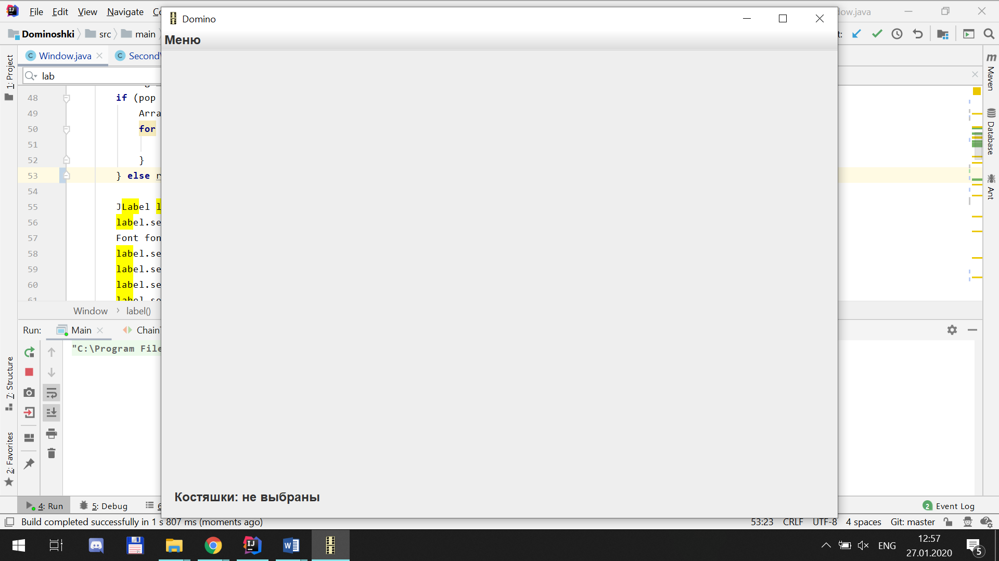

Рис. 1.1 Начальное окно

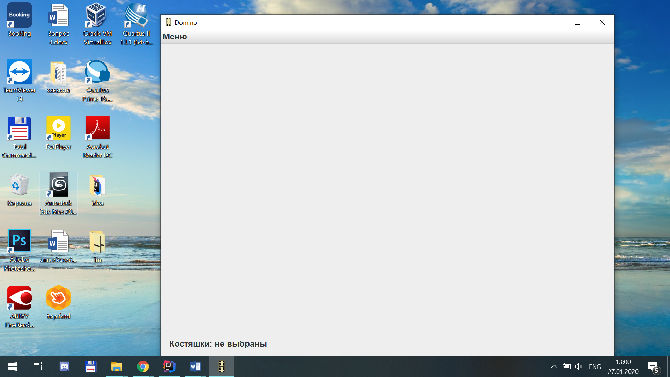

Рис. 1.2 Меню программы

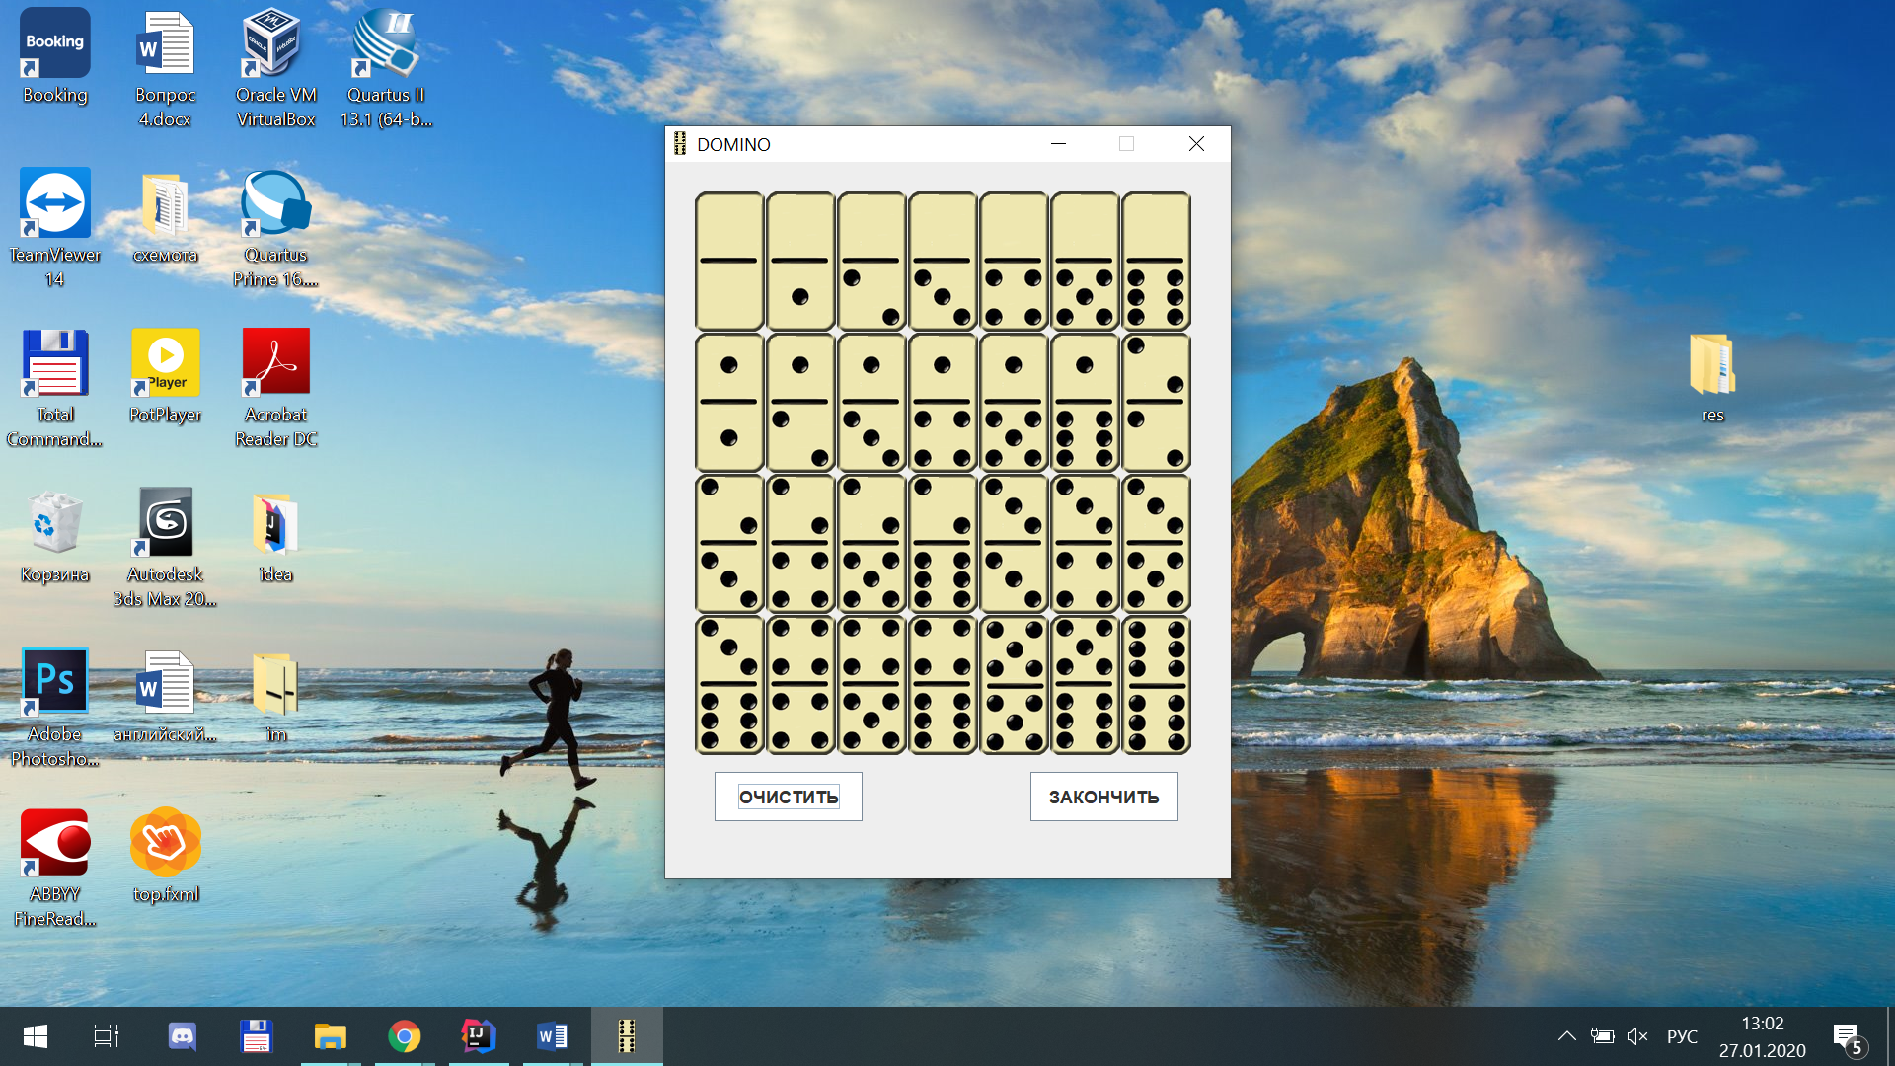   
Рис 1.3 Выбор костяшек(начальное состояние)

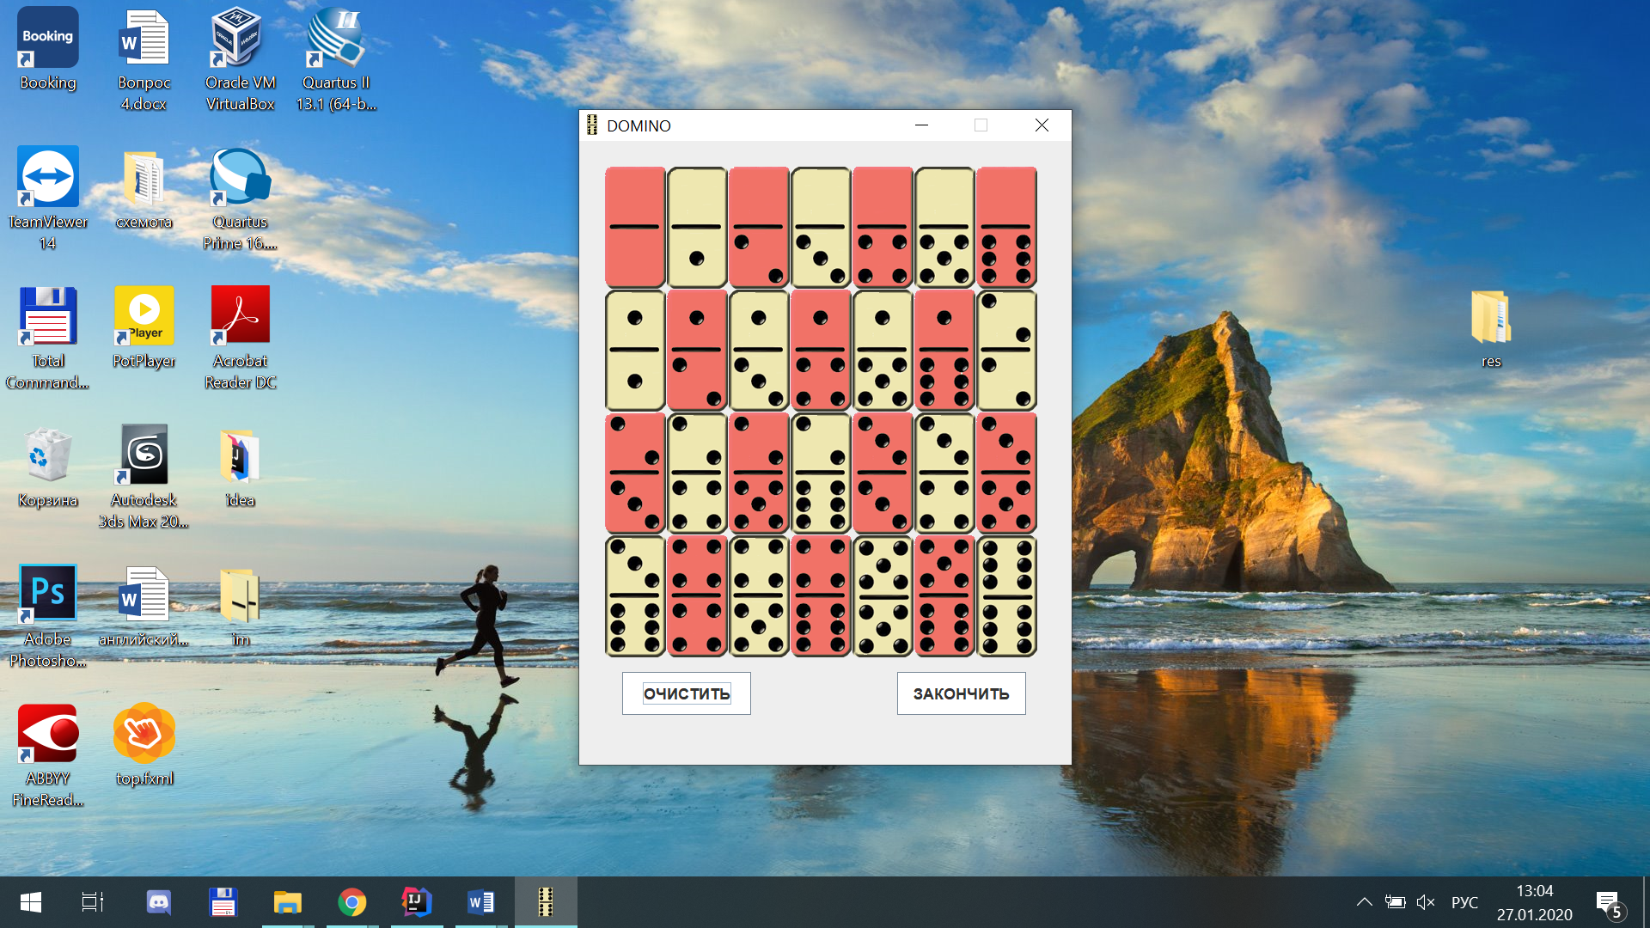  
Рис. 1.4 Выбор костяшек(после выбора)

1. Обработка ошибок ввода:

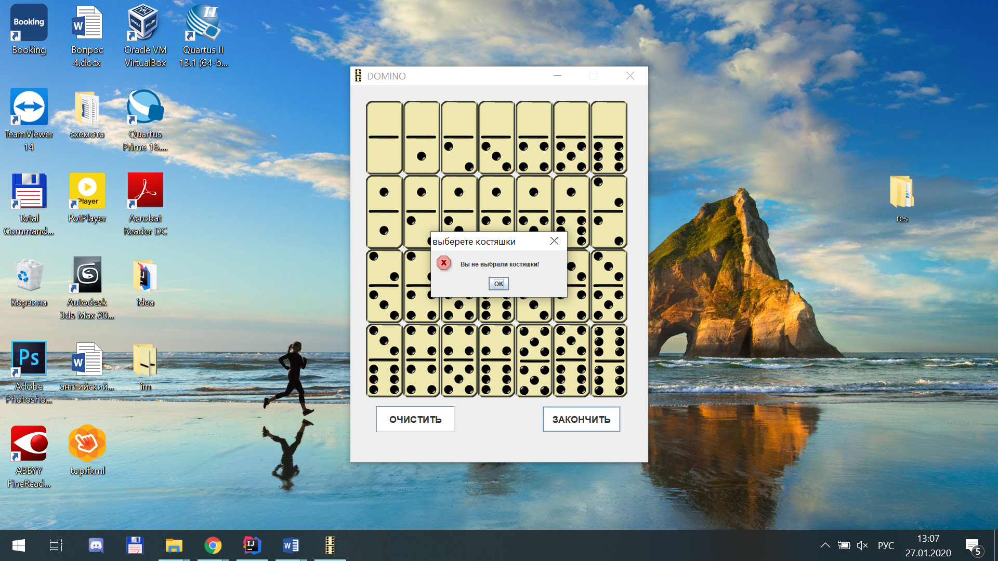  
Рис. 2.1 Обработка невыбранных костяшек

1. Работа приложения:

  
Рис.3.1: Результат работы программы